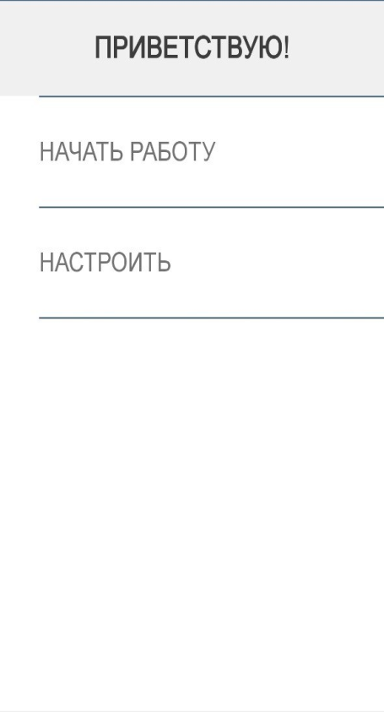
1.“One Touch” иловасига кирамиз ва «Начать работу» тугмасини босамиз.
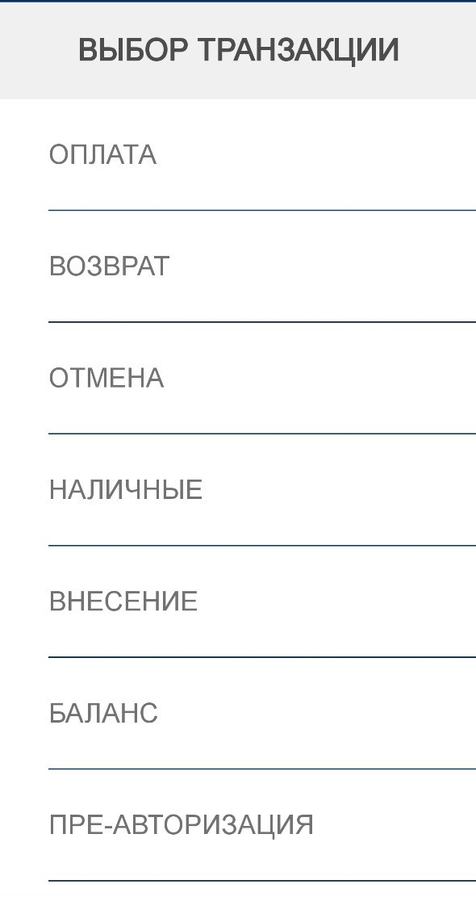2. Тўловни қабул қилиш чоғида “оплата” тугмаси босилади. Агар тўловни бекор қиломоқчи бўлсангиз “отмена” тугмаси босилиб тўлов қайтарилади, бунда чек рақами киритилади. “Баланс” тугмаси босилганда мижознинг “Humo” тўлов картасининг балансини кўриш мумкин.

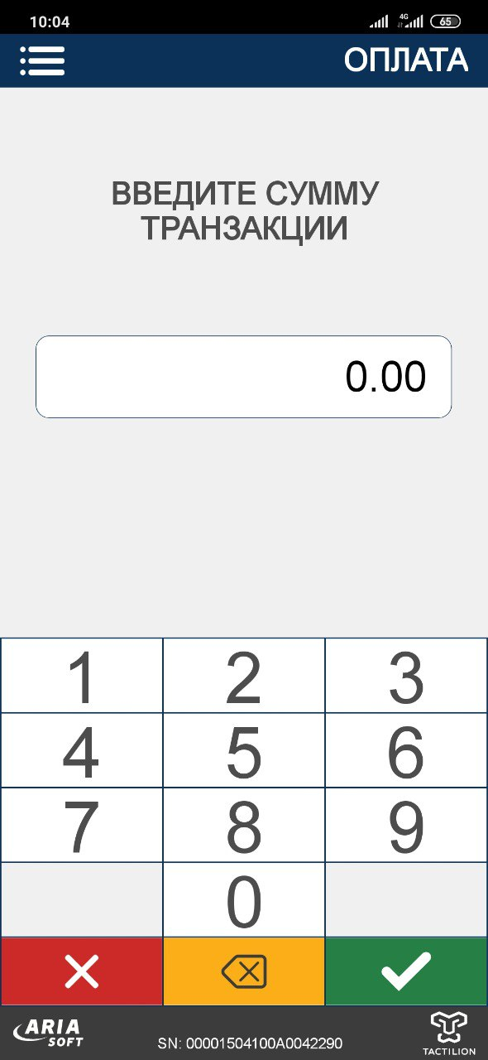3. Тўлов суммаси киритилади ва яшил тугма босилиб тўлов қабул қилинади. Сариқ тугмани босиб тўлов суммаси ўчирилиши ва қизил тугмани босиб тўлов амалга ошириш сарлавҳасидан чиқиб кетиш мумкин.

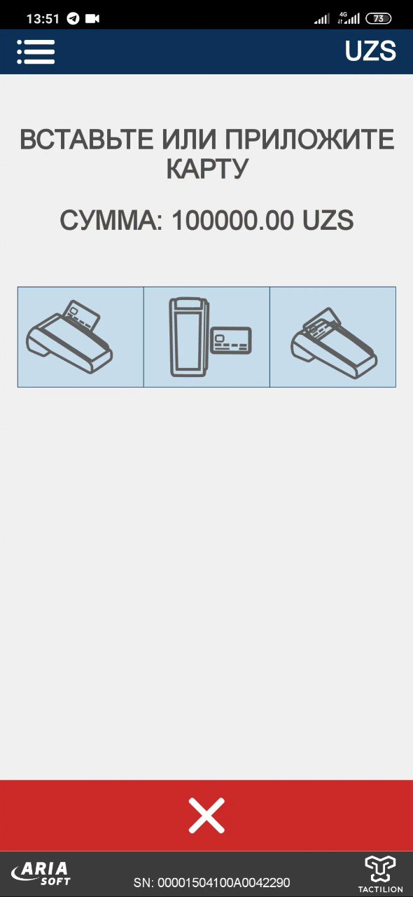4. Мазкур сарлавҳа экранда пайдо бўлгандан сўнг телефоннинг орқа томонига карта текказилади ва телефондан махсус овоз эштилгандан сўнг картани телефон ўқиганлигига ишонч ҳосил қилиш мумкин.

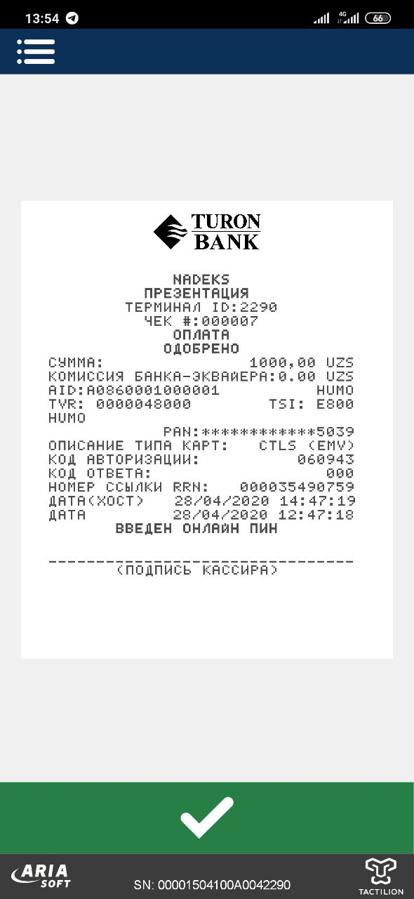5. Тўлов амалиёти мувофаққиятли бажарилгандан сўнг “чек” да “Одобрено” сўзи кўриниш зарур. Мижоз чекни суратга олиши мумкин. Мижозга “чек” чиқариб берилмайди.

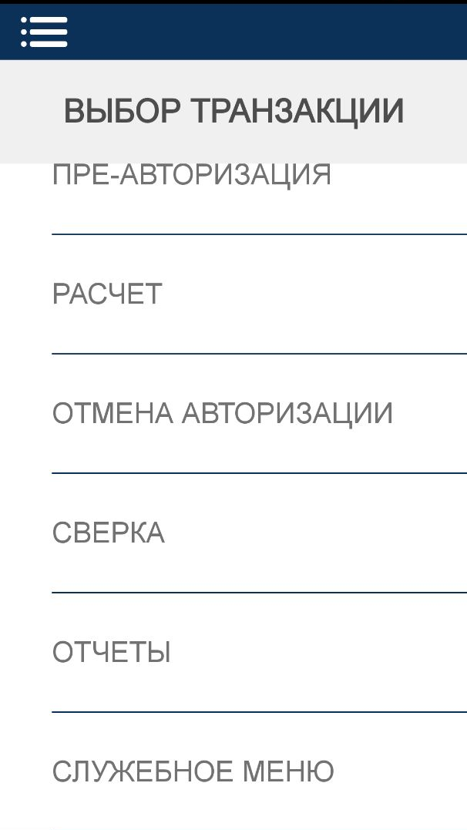6. Кун якунида “Сверка” тугмаси босилганда, мижоз кун давомида амалга оширилган транзакциялар бўйича хисоботни текшириши мумкин бўлади.

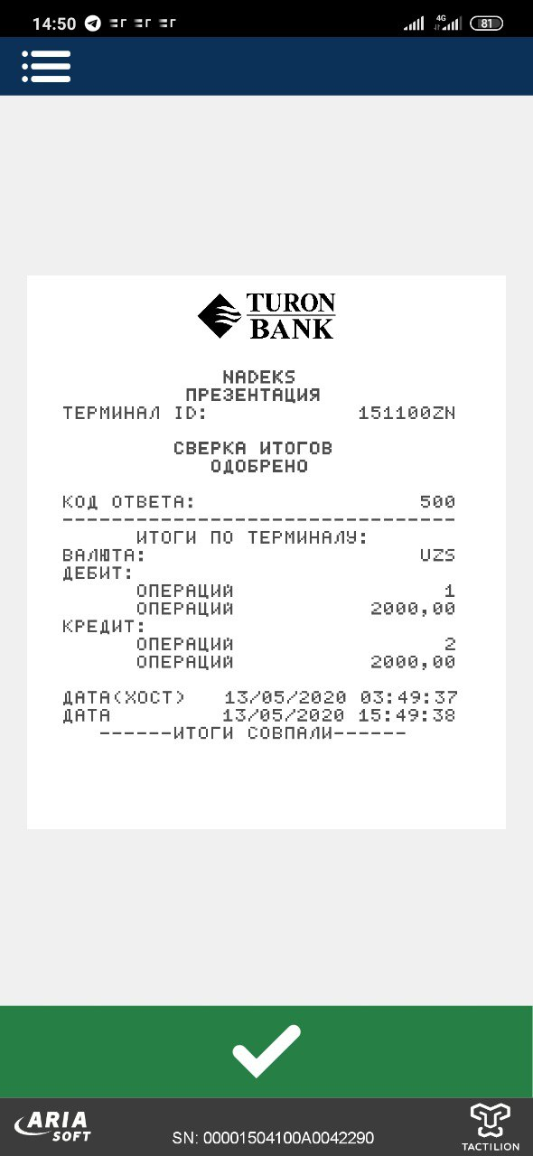6. “Сверка” тугмаси босилганда суратда кўрсатилган “чек” чиқади.

